2014年5月19日~23日

基本的Win32和Directx11封装，简单几何体绘制，无光照。

2014年5月24日~5月25日

FBX静态模型的加载和渲染(一个mesh，无材质)。

2014年5月26日~5月29日

FBX静态模型加载(一个mesh，法线，材质，纹理)。

光照计算中lightPosition是世界空间，eyePosition也是世界空间。

加载FBX要注意的一点是，需要获取FbxMesh::GetNode()->EvaluateGlobalTransform()然后将变换应用到解析出的顶点，才能还原模型原本的顶点位置。这样在DX11中渲染才能得到正确的结果。

FBX文件中的数据是对应OpenGL的顶点排列的，在D3D中需要进行右手坐标系转为左手坐标系。

然后3dsmax是右手坐标系，所以在DX中要做相应转换。具体就是使用后缀RH版本的变换矩阵函数，然后法线要反向，修改D3D11_CULL_MODE为D3D11_CULL_FRONT。

2014年5月30日  
修正UV和Normal问题。

2014年6月2日  
添加摄像机类，增加键盘和鼠标摄像机控制。

2014年6月3日

修正视图矩阵计算问题，修正右手坐标系问题。

2014年6月4日

添加多单文件多网格支持。

2014年6月5日~2014年6月8日

添加添加单网格多材质和多网格多材质支持。

2014年6月9日

添加法线贴图支持。

2014年6月10日

修正cbuffer内存对齐问题。

修正法线贴图问题。

2014年6月11日

重构渲染代码。

添加Qt支持。

2014年6月12日

添加FBXImporter类注释。

添加基本的Qt渲染窗口。

2014年6月13日

添加FBX模型运行时加载功能。

2014年6月14日

添加基本的场景属性编辑器。

添加鼠标控制物体旋转。

添加属性管理器停靠支持。

2014年6月15日~2014年6月19日

添加基本的延迟渲染支持。

2014年6月20日

修正分辨率更改导致的问题。

修正全屏四边形渲染问题。

2014年6月23日

修正法线贴图计算问题。

添加聚光灯支持。

2014年6月24日

重构灯光计算Shader代码。

2014年6月30日

之前简单的抽象出了RenderPackage这个对象，一个RenderPackage也就代表着一个batch，封装了几何体的顶点，索引，用到的纹理以及变换矩阵。几个简单的效果Demo做下来还没有什么问题，渐渐的觉得这种程度的抽象非常不灵活，总的问题就是，网格没有自成一体的对象来管理，另外也没有完整的材质系统。因此接下来要考虑的是，先实现一个简单的实体系统，类似于Ogre的Entity的概念和一个简单的材质系统，初步考虑用xml格式来作为材质文件的存储媒介。

2014年7月1日

抽象出简单的IRenderable，表示可渲染的几何体(目前是静态)。Entity继承自IRenderable，用来表示场景中可见的物体。定义了简单的Material类型，还没有加入从xml加载材质文件的功能，目前只有简单的API可以调用。

2014年7月8日

加入了简单的单点光源Shadow Map的支持。

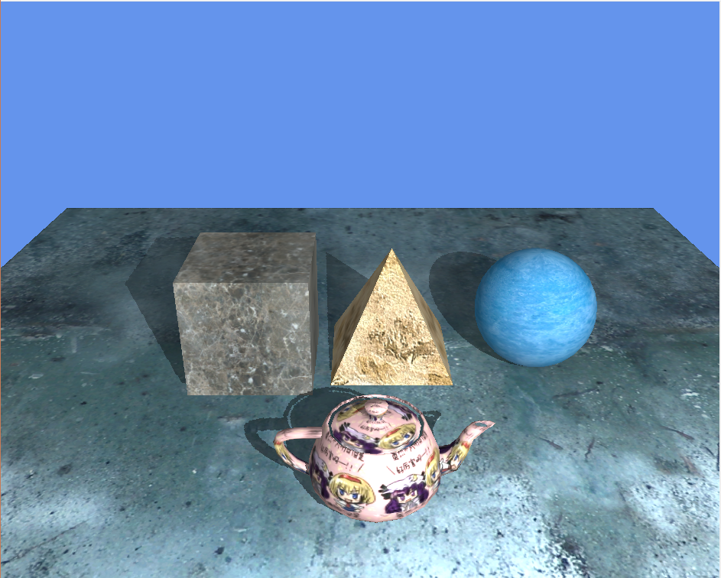

解下来打算方向光的阴影，多光源的阴影以及软阴影。然后是Shader的管理。